**新工科理念下专业建设与课程教学专题培训  
主讲人简介**

1. **张炜**

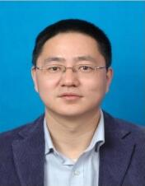浙江大学发展战略研究院研究员，浙江大学科教发展战略研究中心副主任。2009年入选浙江省“新世纪151人才工程”第三层次培养人员，2011年入选浙江省首批之江青年学者，2012年入选浙江省“新世纪151人才工程”第二层次培养人员。

主要研究方向为工程教育与科技政策管理、创业与创新管理。主持国家自然科学基金1项，省部级基金10项，参与国家自然科学基金和国家哲学社会科学基金多项。近年来，在InternationalJournalofPsychology、新华文摘、科学学研究、自然辩证法研究、浙江大学学报(社科版)、科学学与科学技术管理、科技进步与对策、比较教育研究、中国高教研究等期刊发表学术论文50余篇，出版《技术创业企业成长机制研究》和《学术组织再造：大学跨学科学术组织的成长机制》等学术专著2部。2008年，获浙江省高校科研成果奖一等奖(论文类);2010年，获浙江省高校科研成果奖二等奖(专著类)；2012年，获浙江省第16届哲学社会科学优秀成果奖二等奖(基础研究类)；2014年，获浙江省第17届哲学社会科学优秀成果奖二等奖(基础研究类)。

**2.查建中**

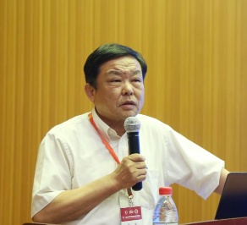

北京交通大学教授，北京交通大学机电学院学术委员会主任，联合国教科文组织产学合作教席主持人，联合国教科文组织国际工程教育中心顾问委员会委员，联合国教科文组织高等教育创新中心国际顾问委员会委员。

**3.包能胜**

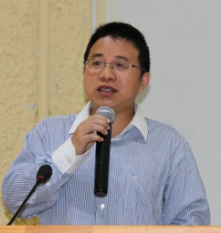 清华大学博士，汕头大学工学院教授，汕头大学工学院副院长。长期探索与实践CDIO工程教育模式、工程教育专业认证新工科建设以及本科生研究生教学等教学管理与一线课堂教学工作，开展智能制造、工业自动化、风力发电等领域的产品研发，从事机械创新设计、节能减排以及机电一体化等技术研发工作。主要开设《工程设计导论》、《机电系统设计与制造》、《工程热力学》、《最优化方法》等课程。曾做客至诚“导师面对面”，与同学分享“户外体验“。

2014年，主持完成的“中国CDIO工程教育新模式的构建与推广”荣获二等奖，是广东省本科高校16个二等奖项目之一，也是汕头大学校本部国家级教学成果奖的新突破。